**Para que serve HTML, CSS e JS?**

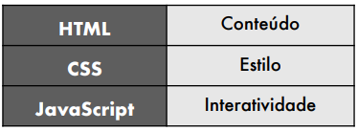

Abra aí o seu site de notícias favorito. Ao abrir uma determinada notícia, você vai ver o texto, as imagens, os vídeos e todo aquele conteúdo que compõe a notícia em si. Isso tudo foi criado em **HTML.** Ela é focada em **conteúdo.**

Agora preste atenção nas cores, na posição dos componentes e organização visual do conteúdo em colunas, blocos visuais e tudo mais. Tudo foi definido em **CSS.** Ela é focada no **design/estilo.**

Finalmente, provavelmente existe o menu do site. Quando você clica nele, acontece uma animação. Ao mover o mouse sobre as sessões, é possível que aconteçam algumas interações interessantes. Isso foi desenvolvido com ajuda de **JavaScript.** Ela é uma linguagem focada nas **interações.**

**Tags obsoletas**

Sempre que você quiser saber quais são as tags que estão sendo consideradas obsoletas pelo W3C, basta consultar a referência oficial da linguagem, disponível no site abaixo e acessar o item 15: Obsolete Features. HTML Standard:

<https://html.spec.whatwg.org/multipage/>

**Conteúdo em HTML**

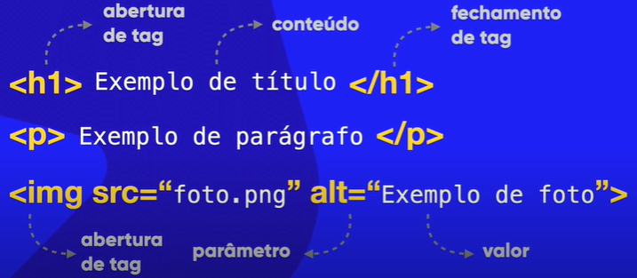

**Estilo em CSS**

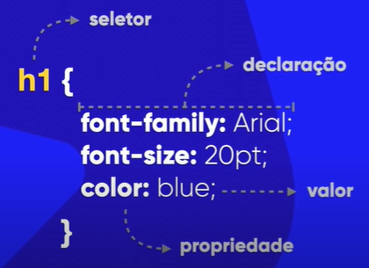

**Estrutura básica de um documento HTML**

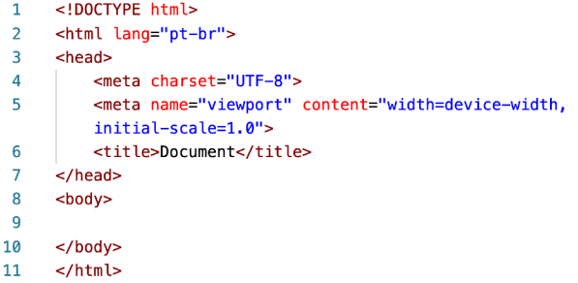

**• Linha 1:** Indica que o documento atual será escrito na versão mais atualizada da linguagem (no caso, HTML5)

**• Linhas 2 e 11:** Delimitam o documento HTML, que é sempre dividido em duas partes: a cabeça e o corpo. Na linha 2, também estamos indicando que o conteúdo desse site será no idioma Português do Brasil.

**• Linhas 3 e 7:** Delimitam a **cabeça** da página, local onde são realizadas algumas configurações iniciais como formatos, estilos, ícone de favoritos, etc.

**• Linha 4:** adiciona ao documento atual o suporte a caracteres acentuados. Remover essa linha pode causar erros de renderização de algumas letras na tela.

**• Linha 5:** Indica que o conteúdo aparecerá, por padrão, ocupando todo o espaço disponível da tela e com uma escala de 1:1.

**• Linha 6:** Configura o título da página, que aparecerá como identificação da aba do navegador, ao lado do favicon.

**• Linhas 8 e 10:** Delimitam o **corpo da página**, a maior porção do site, que vai aparecer na tela. É aqui onde colocaremos todo o nosso conteúdo.

**Front-end e Back-end**

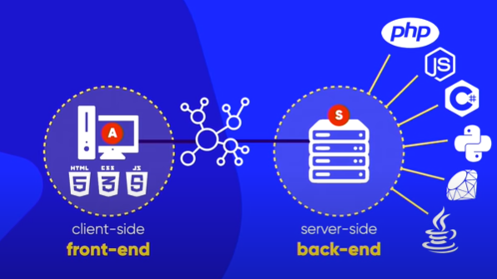

**Full stack**

